**Computer Graphics Assignment 3:**

**Bvh Viewer**

컴퓨터소프트웨어학부 2019055078 신채영

**Link**: https://www.youtube.com/watch?v=TahGJneHIP0

**Requirements implemented:**

(과제 명시 모두 구현) + extra credits

1. Camera control operations, grid plane 등: (1차 과제)
2. Bvh Viewer
   * Drop callback 으로 파일을 drag and drop하는 방식으로 파일을 읽을 수 있도록 path를 I/O로 지정함.
3. Light(2차과제와 동일)
   * 0, 1, 2 세 개의 light sources 사용
   * lightPos, ambientLightColor, ambientLightColor1, ambientLightColor2, diffuseLightColor, diffuseLightColor1, diffuseLightColor2를 이용해 빛 설정
   * Light0, Light2은 point light, Light1은 directional light로 설정
   * objectColor, specularObjectColor를 이용해 물체 설정
4. 출력

(예시) -> 1.File name: C:\Users\scy07\Desktop\그래픽스\cg\ClassAssignment3\85_02.bvh

2.Number of frames: 811

3.FPS: 120.0000480000192

4.Number of joints: 57

5.List of all joint names:

hip abdomen chest neck head leftEye Site rightEye Site rCollar rShldr rForeArm rHand rThumb1 rThumb2 Site rIndex1 rIndex2 Site rMid1 rMid2 Site rRing1 rRing2 Site rPinky1 rPinky2 Site lCollar lShldr lForeArm lHand lThumb1 lThumb2 Site lIndex1 lIndex2 Site lMid1 lMid2 Site lRing1 lRing2 Site lPinky1 lPinky2 Site rButtock rThigh rShin rFoot Site lButtock lThigh lShin lFoot Site

1. bvh파일로 animation 실행

시작: t-pose

space키를 눌렀을 때 (animate 시작)

1. Extra credit
   1. Box로 그리기

drawCube 구현

**실행 캡처:**

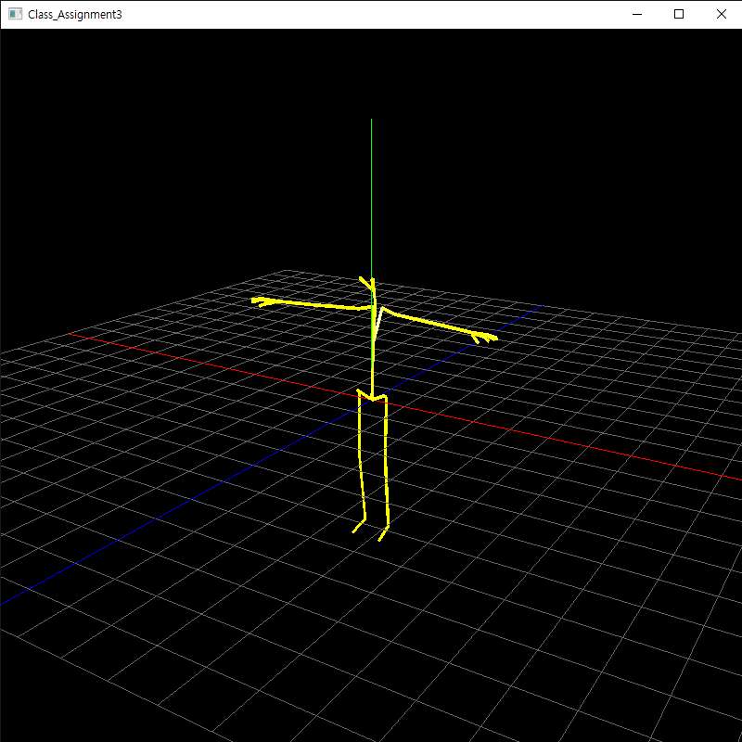처음 t-pose

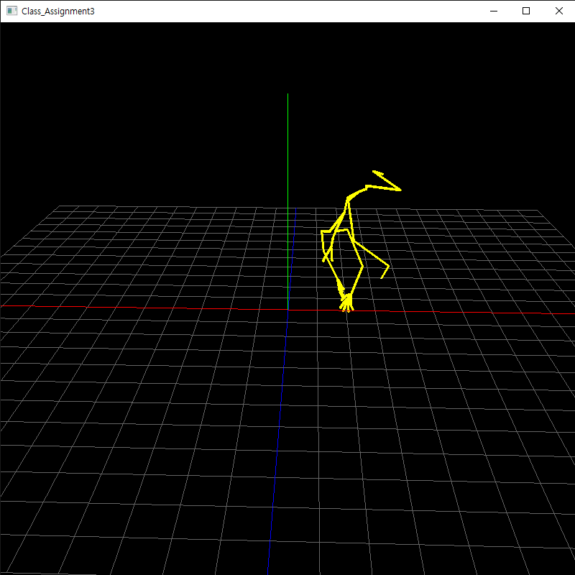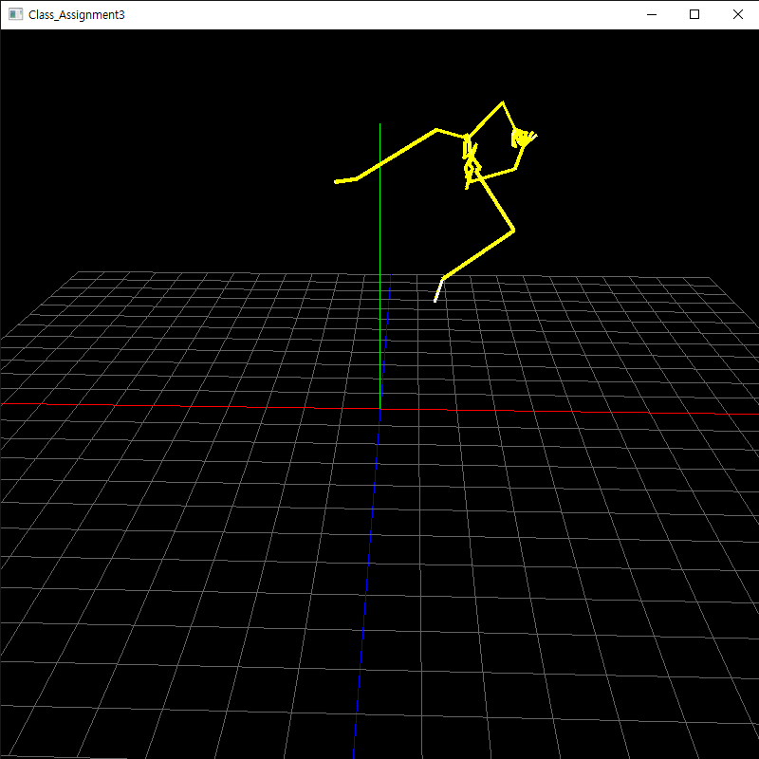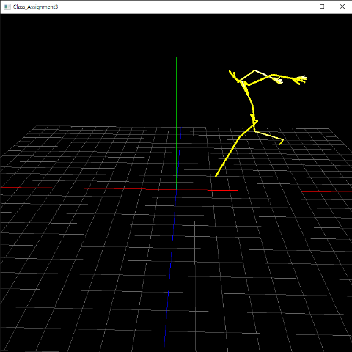Animation start (space 키)

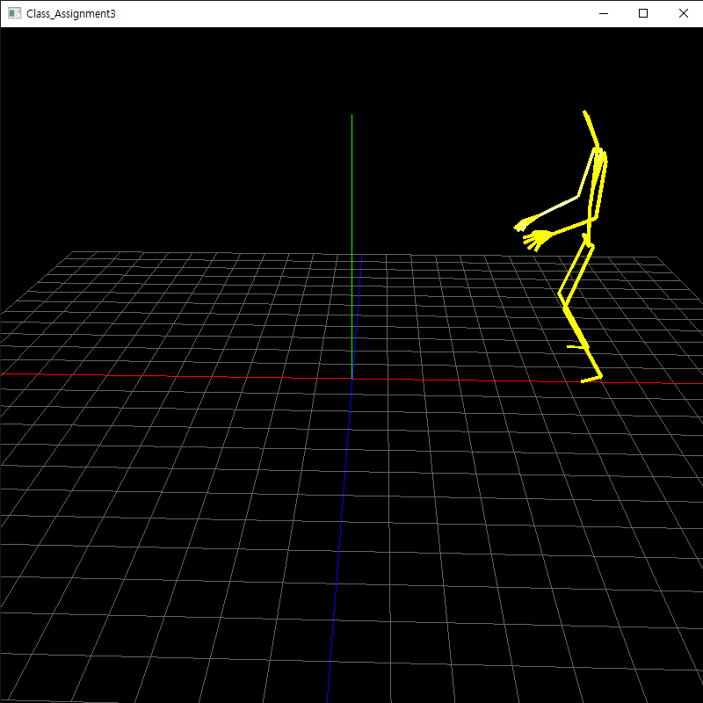시작부터 다시 (replay)

다시 space